«Финансовая математика»
Дата занятия: 07.05.20
Класс 10А, Б.
Тема занятия: «Вклады».
Рассмотрим решение нескольких задач по данной теме.
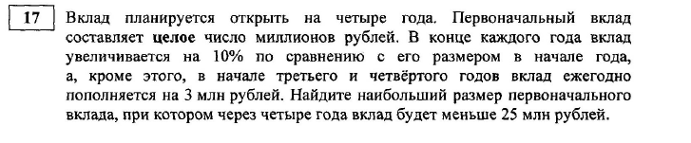
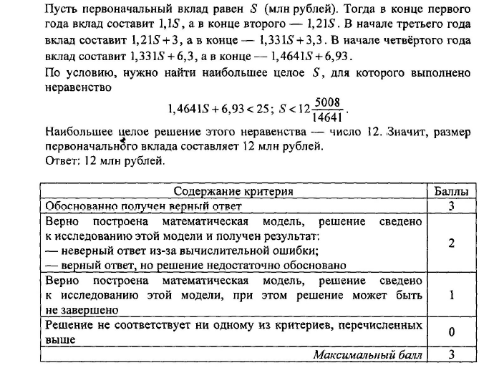

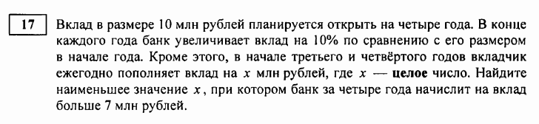
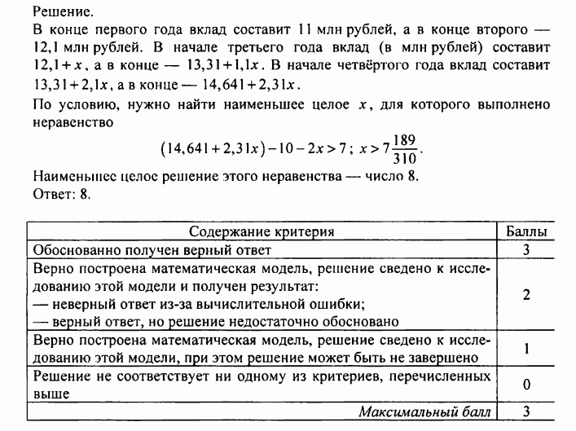

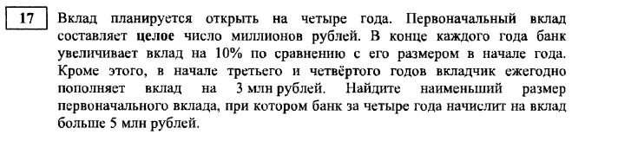

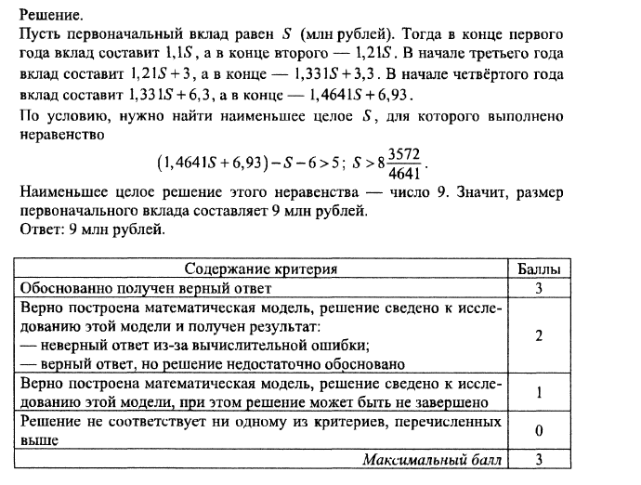
Решить самостоятельно задачи:
1.Владимир поместил в банк 3600 тысяч рублей под 10% годовых. В конце каждого из первых двух лет хранения после начисления процентов он дополнительно вносил на счет одну и ту же фиксированную сумму. К концу третьего года после начисления процентов оказалось, что размер вклада увеличился по сравнению с первоначальным на 48,5%. Какую сумму Владимир ежегодно добавлял к вкладу?
2. Банк под определенный процент принял некоторую сумму. Через год четверть накопленной суммы была снята со счета. Банк увеличил процент годовых на 40 процентных пунктов (то есть увеличил ставку а% до (а + 40)%). К концу следующего года накопленная сумма в 1,44 раза превысила первоначальный вклад. Каков процент новых годовых?
3. Вклад планируется открыть на четыре года. Первоначальный вклад составляет целое число миллионов рублей. В конце каждого года вклад увеличивается на 10% по сравнению с его размером в начале года, а, кроме этого, в начале третьего и четвёртого годов вклад ежегодно пополняется на 3 млн рублей. Найдите наибольший размер первоначального вклада, при котором через четыре года вклад будет меньше 25 млн рублей.
4.

По бизнес-плану предполагается вложить в четырёхлетний проект целое число миллионов рублей. По итогам каждого года планируется прирост средств вкладчика на 20 % по сравнению с началом года. Начисленные проценты остаются вложенными в проект. Кроме этого, сразу после начислений процентов нужны дополнительные вложения: по 20 миллионов рублей в первый и второй годы, а также по 10 миллионов в третий и четвёртый годы. Найдите наименьший размер первоначальных вложений, при котором они за два года станут больше 125 миллионов, а за четыре года станут больше 200 миллионов рублей.

